Diamatic A 650 Star
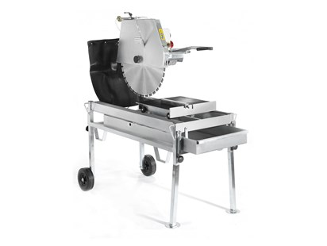
Nieuwe premium steenzaag voor bouwmaterialen, kalkzandsteen, betonproducten en metselblokken. Inclusief diamantzaagblad. Artikel nummer: S370077
Belangrijkste punten:
- Topkwaliteit gebouwd
- Hoge veelzijdigheid: universele stenenzaag
- Uitstekende snijdiepte
- Veiligheidsvoorzieningen
- Comfortabel en lichtgewicht
Technische informatie:
Motor | 4,0 kW/400 V
Zaagblad Ø (mm) | 650 x 30,0
Zaagdiepte | 250 mm
Zaaglengte | 830 mm
Gewicht | 120 kg
- 3-delig: tank, tafel, frame
- Dubbele kogellagers
- Snijkop met pneumatische demper
- Snijtafel met kogellager gemonteerde stalen rollen ideale snijdiepte voor 25 cm stenen
- Snijdiepte van 42 cm mogelijk door het materiaal om te draaien
- Motor met geïntegreerde motorrem en softstarter voor de hoogste arbeidsveiligheid
- Draairichting kan worden omgekeerd door een plug directe aandrijving van het diamantblad
- 4 gesloten kraanhaken voor veilige verplaatsing
- Volledig gegalvaniseerd
- Poten met wielen of grote voeten
Watertank kan naar voren worden getrokken. Praktisch voor snelle en eenvoudige reiniging.
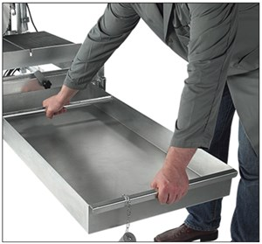
Stabiel dubbelframe verhoogt de stabiliteit tijdens het zagen.
Opklapbare handgrepen voor ergonomisch transport en 4 ondersteuningsapparaten voor transport op een pallet.
